

_______________________________________________

Contra’ Lampertico, 16 - Vicenza tel. 0444/506361 cell.3341195355

[circolovicenza.unicredit@](mailto:circolovicenza@alice.i)gmail.com circolovicenza.unicredit.it

**SEZIONE DI PADOVA Circolare n. 18**

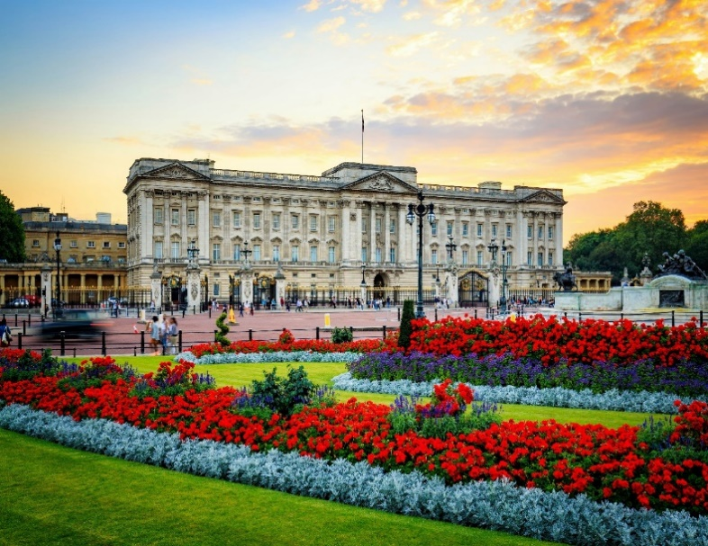

LONDRA

La metropoli culturale dal 15 al 18 maggio 2025

4 giorni/3 notti

Londra, capitale dell'Inghilterra e del Regno Unito, è una città estremamente contemporanea con una storia che risale all'antica Roma. Nel suo centro sorgono l'imponente Palazzo del Parlamento, l'iconica torre dell'orologio nota come Big Ben e l'abbazia di Westminster, dove hanno luogo le incoronazioni dei monarchi britannici. Dall'altra parte del Tamigi, la ruota panoramica London Eye offre la vista spettacolare del distretto culturale del South Bank e dell'intera città.

PROGRAMMA DI VIAGGIO

**1° giorno – 15/05/2025: Venezia-Londra**

Ritrovo dei Sigg.ri Partecipanti all’aeroporto Marco Polo di Tessera (VE), disbrigo delle formalità d’imbarco e, alle ore 10.20, partenza con volo diretto per la Gran Bretagna. Arrivo all’aeroporto di Gatwick alle ore 11.35 e trasferimento con pullman privato in centro città.

Pranzo libero.

Incontro con la guida e prima grande panoramica della città per avere una visione d’insieme dei principali monumenti, per conoscere i suoi aspetti più caratteristici, dai quartieri commerciali a quelli residenziali e gli edifici che la rendono unica.

Si ammirerà il quartiere commerciale del West End, Trafalgar Square, Piccadilly Circus dalle mille luci pubblicitarie, Oxford Street, Regent Street e Covent Garden.

Sistemazione in hotel Madron Hotel Finsbury Park nelle camere riservate, quindi cena e pernottamento.

**2° giorno – 16/05/2025: Londra**

**Prima colazione in hotel.**

**Incontro con la guida e intera giornata dedicata al proseguimento della visita alla città, con un percorso regale, politico e religioso.**

**Si inizia dalla visita interna dell’Abbazia di Westminster, capolavoro del gotico inglese annoverato dall’UNESCO nel Patrimonio Mondiale dell’Umanità. Fin dall’incoronazione di Guglielmo il Conquistatore, avvenuta nel 1066, l’abbazia è stata la chiesa in cui si sono svolte tutte le incoronazioni della nazione e i funerali di Stato. Si prosegue con la** Whitehall, la sede del Primo Ministro al n. 10 di Downing Street, alle Case del Parlamento affacciate sul Tamigi accostate al famoso orologio Big Ben, alla Ruota Panoramica e agli esterni di Buckingham Palace, residenza ufficiale della famiglia reale inglese.

Pranzo libero.

Il pomeriggio sarà dedicato alla parte est e alla zona finanziaria di Londra: la Torre di Londra, annoverata fra i Patrimoni dell’Umanità dell’UNESCO, dove tutt’ora sono custoditi i Gioielli della Corona; un grattacielo con vista panoramica Sky Garden; gli esterni di St. Paul Cathedral, una delle più interessanti architetture del barocco inglese; Millennium Bridge; Borogh Market, il più antico mercato alimentare di Londra.

Rientro serale in hotel per la cena ed il pernottamento

**3° giorno – 17/05/2025: Londra**

**Prima colazione in hotel.**

**La mattinata sarà dedicata alla visita del British Museum. Aperto nel 1753, è uno dei più importanti musei del mondo: comprende una enorme collezione di oggetti e monumenti che coprono più di 50.000 anni di storia dell’umanità.**

**Pranzo libero.**

**Il pomeriggio sarà dedicato alla visita della zona di Kensington, ricca di cose da esplorare come i musei, i giardini e le attrazioni culturali, tra cui il Museo di Storia Naturale, il Victoria and Albert Museum ed il Museo della Scienza. Interessante il trionfale Marble Arch, costruito nei pressi di Hyde Park nell’Ottocento, con l’impiego di marmi di Carrara e di Seravezza. Durante queste visite si potranno fare delle soste da Harrods o al Mercato di Portobello per acquisti.**

**Rientro serale in hotel per la cena ed il pernottamento.**

**4° giorno – 18/05/2025: Londra-Venezia**

**Prima colazione in hotel.**

**La mattinata sarà dedicata alla visita di Hampton Court, uno dei palazzi inglesi più straordinari: la fantastica posizione lungo il fiume, i giardini e le opere d’arte rendono questo luogo imperdibile per chiunque desideri ammirare la magnificenza della monarchia britannica al suo culmine. Originariamente costruito dal cardinale Wolsey e ampliato da Enrico VIII, esso unisce l’ influenza Tudor alle tardive aggiunte di stile barocco di Guglielmo III e Maria II.**

**Pranzo libero.**

**In tempo utile trasferimento all’aeroporto di Gatwick, disbrigo delle formalità d’imbarco e, alle ore 18.10, partenza per l’aeroporto di Venezia. L’arrivo è previsto per le ore 21.20.**

**Quota di partecipazione € 1.290,00 minimo 30 persone paganti**

**Importante:**

* La quota è stata calcolata in base alle tariffe aeree in vigore alla data odierna **soggette a riconferma fino all’emissione del biglietto** e al cambio di 1 Eur = 0,83 UKL. Qualora si verificassero delle oscillazioni la quota potrà subire delle modifiche. **Non sono state prese opzioni**

**La quota comprende:**

* Volo diretto Venezia/Londra/Venezia, in classe economica;
* Franchigia bagaglio di kg. 15 e tasse aeroportuali;
* Sistemazione in hotel 4 stelle, in stanze doppie con bagno;
* I pasti indicati in programma (cene);
* Guida locale parlante italiano come da programma e doppia guida per la visita all’Abbazia di Westminster;
* Pullman a Londra per i trasferimenti, le visite e le escursioni;
* Ingressi e prenotazioni (Abbazia di Westminster, Torre di Londra, British Museum, Cattedrale di St. Paul, Humpton Court);
* Assicurazione medico-bagaglio base e materiale illustrativo.

**La quota non comprende:**

* I pranzi di mezzogiorno;
* Bevande ai pasti;
* Mance, facchinaggio, extra di carattere personale e quanto non indicato alla voce comprende.

**Supplementi:**

* Supplemento stanza singola € 255,00 a persona per tutto il tour (massimo 05 stanze singole);
* Assicurazione rinuncia viaggio € 26,00 a persona (consigliata).

**Documenti necessari:**

**per l’ingresso in Gran Bretagna è necessario il Passaporto con validità residua per almeno tutto il periodo di permanenza nel Paese + l’ETA (Electronic Travel Authorization): è un’autorizzazione di viaggio preventiva, cioè un visto elettronico collegato al passaporto che si potrà ottenere tramite un modulo online o tramite app - (circa 10 sterline circa).**

**https://www.gov.uk/guidance/check-when-you-can-get-an-electronic-travel-authorisation-eta**

**ISCRIZIONI ENTRO IL 20 febbraio 2025 (preghiamo gli interessati di inviare quanto prima le adesioni per permettere di bloccare il costo del biglietto ad un prezzo migliore)**

Con mail a Antonio Mirolla [antoniom1@alice.it](mailto:antoniom1@alice.it)

Cell. 334 2010060

e per conoscenza al CIRCOLO: circolovicenza.unicredit@gmail.com

**MAX 30 ADESIONI**

Vicenza, 11 febbraio 2025 Il Circolo

Il sottoscritto/a ....................................................................................socio Effettivo / Aggregato

iscrive sè stesso e i seguenti familiari **VIAGGIO LONDRA** e autorizza l’addebito di € _______ su c/c

indicato in mandato SDD.

............................................................................ .......................................................................

............................................................................. .......................................................................

**Assicurazione rinuncia viaggio € 26,00 a persona (facoltativa)**

**SI NO**

e-mail...................................................................................... cellulare..................................................

Data.................... Firma....................................................

*PRIVACY: Avendo preso atto dell’informativa fornitami da UniCredit Circolo Vicenza sui contenuti, diritti e doveri sanciti dal Regolamento Europeo (UE / 2016/679) in tema di protezione dati, informativa comunque sempre consultabile sul sito del Circolo stesso (unicreditcircolovicenza.it)* ***consento*** *a UniCredit Circolo Vicenza di trattare i miei dati per l’organizzazione ed erogazione dei servizi richiesti in questa circolare.*

*Firma …………………………………………*

*RESPONSABILITA’: Il partecipante è consapevole che la sua partecipazione (e quella dei propri familiari) alle manifestazioni del Circolo Vicenza o ad attività patrocinate dal Circolo, avviene a suo rischio e pericolo e sotto la propria responsabilità. È consapevole altresì di sollevare il Circolo Vicenza, l’organizzazione, i suoi rappresentanti ed aiutanti, le autorità e le altre persone collegate con l’organizzazione delle manifestazioni, da ogni e qualsiasi responsabilità per danni e inconvenienti che a lui derivassero o derivassero a terzi, o a cose di terzi, per effetto della sua partecipazione alle attività istituzionali, rinunciando a priori a qualsiasi rivalsa e ad ogni ricorso ad autorità non considerate dalle vigenti norme.*

*Firma …………………………………………*

*LIBERATORIA/AUTORIZZAZIONE PER LA PUBBLICAZIONE DI FOTO: A titolo gratuito, senza limiti di tempo, anche ai sensi degli artt. 10 e 320 cod.civ. e degli artt. 96 e 97legge 22.4.1941, n. 633, Legge sul diritto d’autore, alla pubblicazione delle proprie immagini sul sito internet di UniCredit Circolo Vicenza, nonché autorizza la conservazione delle foto e dei video stessi negli archivi informatici di UniCredit Circolo Vicenza e prende atto che la finalità di tali pubblicazioni sono meramente di carattere informativo ed eventualmente promozionale.*

*Firma …………………………………………*